

**Техникалық және кәсіптік білім беру саласында көрсетілетін мемлекеттік қызметтер регламенттерін бекіту туралы**

***Күшін жойған***

Солтүстік Қазақстан облысы әкімдігінің 2015 жылғы 30 шілдедегі № 281 қаулысы. Солтүстік Қазақстан облысының Әділет департаментінде 2015 жылғы 3 қыркүйекте N 3364 болып тіркелді. Күші жойылды - Солтүстік Қазақстан облысы әкімдігінің 2020 жылғы 2 наурыздағы № 43 қаулысымен

      Ескерту. Күші жойылды - Солтүстік Қазақстан облысы əкімдігінің 02.03.2020 № 43 (алғашқы ресми жарияланған күнінен кейін күнтізбелік он күн өткен соң қолданысқа енгізіледі) қаулысымен.

      "Мемлекеттік көрсетілетін қызметтер туралы" Қазақстан Республикасының 2013 жылғы 15 сәуірдегі Заңының 16-бабы 3-тармағына сәйкес Солтүстік Қазақстан облысының әкімдігі **ҚАУЛЫ ЕТЕДІ**:

      1. Қоса беріліп отырған:

      1) "Техникалық және кәсіптік, орта білімнен кейінгі білім беру ұйымдарына құжаттар қабылдау" мемлекеттік көрсетілетін қызмет регламенті;

      2) "Техникалық және кәсіптік білім беру ұйымдарында білім алушыларға жатақхана беру" мемлекеттік көрсетілетін қызмет регламенті;

      3) "Техникалық және кәсіптік білім туралы құжаттардың телнұсқаларын беру" мемлекеттік көрсетілетін қызмет регламенті бекітілсін.

      2. Осы қаулының орындалуын бақылау облыс әкімінің жетекшілік ететін орынбасарына жүктелсін.

      3. Осы қаулы алғашқы ресми жарияланған күнінен кейін күнтізбелік он күн өткен соң қолданысқа енгізіледі.

|  |  |
| --- | --- |
| *Солтүстік Қазақстан облысының* *әкімі* | *Е.Сұлтанов* |

|  |  |
| --- | --- |
|  | Солтүстік Қазақстан облысы әкімдігінің 2015 жылғы 30 шілдедегі № 281 қаулысымен бекітілген |

**"Техникалық және кәсіптік, орта білімнен кейінгі білім беру ұйымдарына құжаттар қабылдау" мемлекеттік көрсетілетін қызмет регламенті**

**1. Жалпы ережелер**

      1. "Техникалық және кәсіптік, орта білімнен кейінгі білім беру ұйымдарына құжаттар қабылдау" мемлекеттік көрсетілетін қызметі (бұдан әрі – мемлекеттік көрсетілетін қызмет) "Техникалық және кәсіптік білім беру саласында көрсетілетін мемлекеттік қызметтер стандарттарын бекіту туралы" Қазақстан Республикасы Білім және ғылым министрінің 2015 жылғы 14 сәуірдегі № 200 қаулысымен (Нормативтік құқықтық актілерді мемлекеттік тіркеу тізілімінде № 11220 болып тіркелген) бекітілген "Техникалық және кәсіптік, орта білімнен кейінгі білім беру ұйымдарына құжаттар қабылдау" мемлекеттік көрсетілетін қызмет стандартына сәйкес әзірленген, осы мемлекеттік көрсетілетін қызмет регламентіне 1-қосымшаға сәйкес техникалық және кәсіптік, орта білімнен кейінгі білім беретін оқу орындары (бұдан әрі - көрсетілетін қызметті беруші) көрсетеді.

      Өтініштерді қабылдау және мемлекеттік қызмет көрсету нәтижелерін беру көрсетілетін қызметті берушінің кеңсесі арқылы жүзеге асырылады.

      2. Мемлекеттік қызмет көрсету нысаны - қағаз түрінде.

      3. Мемлекеттік қызмет көрсету нәтижесі - осы мемлекеттік көрсетілетін қызмет регламентіне 2-қосымшаға сәйкес техникалық және кәсіптік, орта білімнен кейінгі білім беретін оқу орнына құжаттардың қабылданғаны туралы қолхат болып табылады.

      Мемлекеттік қызмет көрсету нәтижесін беру нысаны - қағаз жүзінде.

      Мемлекеттік көрсетілетін қызмет жеке тұлғаларға (бұдан әрі - көрсетілетін қызметті алушы) тегін көрсетіледі.

      Алдын ала жазылу және жедел қызмет алу қарастырылмаған.

**2. Мемлекеттік қызметті көрсету процесінде көрсетілетін қызметті берушінің құрылымдық бөлімшелерінің (қызметкерлерінің) іс-қимылы тәртібін сипаттау**

      4. Мемлекеттік қызмет көрсету бойынша рәсімді (іс-қимылды) бастауға негіздеме көрсетілетін қызметті алушының өтініші және көрсетілетін қызметті берушінің көрсетілетін қызметті алушыдан құжаттарды (бұдан әрі - құжаттар топтамасы) қабылдауы болып табылады:

      1) қабылдау туралы еркін нысандағы өтініш;

      2) білімі туралы құжаттың түпнұсқасы;

      3) 3 x 4 см көлеміндегі 4 дана фотосурет;

      4) Қазақстан Республикасы Денсаулық сақтау министрінің міндетін атқарушының 2010 жылғы 23 қарашадағы № 907 бұйрығымен бекітілген (Нормативтік құқықтық актілерді мемлекеттік тіркеу тізілімінде № 6697 болып тіркелген) флюросуреті қоса берілген 086-У нысанындағы медициналық анықтама (І және ІІ топтағы мүгедектер мен бала жасынан мүгедектер үшін медициналық-әлеуметтік сараптаманың қорытындысы);

      5) ұлттық бірыңғай тестілеудің немесе кешенді тестілеудің сертификаты (бар болса);

      6) жеке басын куәландыратын құжат (тұлғаны салыстыру үшін).

      Көрсетілетін қызметті алушының жеке басын куәландыратын құжаттарды жеке өзі немесе заңды өкілдері ұсынады.

      Көрсетілетін қызметті алушылар - шетелдіктер және азаматтығы жоқ адамдар олардың мәртебесін айқындайтын, тұрғылықты жері бойынша тіркелгендігі туралы белгісі бар құжатты ұсынады:

      1) шетелдік - шетелдіктің Қазақстан Республикасында тұруға ықтиярхаты;

      2) азаматтығы жоқ тұлға - азаматтығы жоқ тұлғаның куәлігі;

      3) босқын – босқын куәлігі;

      4) пана іздеуші тұлға - пана іздеуші тұлғаның куәлігі;

      5) оралман - оралман куәлігі.

      5. Мемлекеттік қызметті көрсету процесінің құрамына кіретін әрбір рәсімнің (іс-қимылдың) мазмұны, оның орындалу ұзақтығы:

      Көрсетілетін қызметті берушінің қызметкері:

      1) көрсетілетін қызметті алушы ұсынған құжаттар топтамасын қабылдауды жүзеге асырады, 5 (бес) минут ішінде:

      күндізгі оқу нысанына - 20 тамыздан кешіктірмей;

      кешкі және сырттай оқу нысанына - 20 қыркүйектен кешіктірмей.

      2) құжаттар топтамасын тіркейді және көрсетілетін қызметті алушыға осы мемлекеттік көрсетілетін қызмет регламентіне 2-қосымшаға сәйкес нысан бойынша құжаттардың қабылданғаны туралы қолхат береді, онда:

      тапсырылған құжаттардың тізбесі;

      құжаттарды қабылдап алған қызметкердің тегі, аты, әкесінің аты (бар болса), лауазымы, сондай-ақ байланыс деректері көрсетіледі, 10 (он) минут ішінде.

      6. Келесі рәсімді (іс-қимылды) орындауды бастау үшін негіз болатын мемлекеттік қызметті көрсету бойынша рәсімнің (іс-қимылдың) нәтижесі:

      1) көрсетілетін қызметті алушыға техникалық және кәсіптік, орта білімнен кейінгі білім беретін оқу орнына құжаттардың қабылданғаны туралы қолхат беру.

**3. Мемлекеттік қызметті көрсету процесінде көрсетілетін қызметті берушінің құрылымдық бөлімшелерінің (қызметкерлерінің) өзара іс-қимылы тәртібін сипаттау**

      7. Мемлекеттік қызмет көрсету процесіне қатысатын көрсетілетін қызметті берушінің құрылымдық бөлімшелерінің (қызметкерлерінің) тізбесі:

      1) көрсетілетін қызметті берушінің қызметкері.

      8. Құрылымдық бөлімшелер (қызметкерлер) арасындағы рәсімдердің (іс-қимылдардың) реттілігін сипаттау, әрбір рәсімнің (іс-қимылдың) ұзақтығы:

      Көрсетілетін қызметті берушінің қызметкері:

      1) көрсетілетін қызметті алушы ұсынған құжаттар топтамасын қабылдауды жүзеге асырады, 5 (бес) минут ішінде:

      күндізгі оқу нысанына - 20 тамыздан кешіктірмей;

      кешкі және сырттай оқу нысанына - 20 қыркүйектен кешіктірмей.

      2) құжаттар топтамасын тіркейді және көрсетілетін қызметті алушыға осы мемлекеттік көрсетілетін қызмет регламентіне 2-қосымшаға сәйкес нысан бойынша құжаттардың қабылданғаны туралы қолхат береді, онда:

      тапсырылған құжаттардың тізбесі;

      құжаттарды қабылдап алған қызметкердің тегі, аты, әкесінің аты (бар болса), лауазымы, сондай-ақ байланыс деректері көрсетіледі, 10 (он) минут ішінде.

      Рәсімдерді (іс-қимылдарды) сипаттау реттілігі осы мемлекеттік көрсетілетін қызмет регламентіне 3-қосымшаға сәйкес мемлекеттік қызмет көрсетудің бизнес-процестерінің анықтамалығында келтірілген.

|  |  |
| --- | --- |
|  | "Техникалық және кәсіптік, орта білімнен кейінгі білім беру ұйымдарына құжаттар қабылдау" мемлекеттік көрсетілетін қызмет регламентіне 1-қосымша |

**Солтүстік Қазақстан облысының техникалық және кәсіптік, орта білімнен кейінгі білім беретін оқу орындарының тізімі**

|  |  |  |  |
| --- | --- | --- | --- |
| № | Мекеменің ресми тілдегі атауы | Орналасқан жері | Мемлекеттік көрсетілетін қызмет уақыты |
| 1 | Қазақстан Республикасы Білім және ғылым министрлігі Солтүстік Қазақстан облысы әкімдігінің "Айыртау ауданының Саумалкөл а. агротехникалық колледжі" коммуналдық мемлекеттік мекемесі | Солтүстік Қазақстан облысы, Айыртау ауданы, Саумалкөл селосы | Күн сайын дүйсенбіден жұмаға дейін, сағат 9-дан 18-ге дейін, түскі үзіліс сағат 13-тен 14-ке дейін |
| 2 | Қазақстан Республикасы Білім және ғылым министрлігі Солтүстік Қазақстан облысы әкімдігінің "Петропавл қаласының машина жасау колледжі" коммуналдық мемлекеттік мекемесі | Солтүстік Қазақстан облысы, Петропавл қаласы, Студент көшесі, 1 | Күн сайын дүйсенбіден жұмаға дейін, сағат 9-дан 18-ге дейін, түскі үзіліс сағат 13-тен 14-ке дейін |
| 3 | Қазақстан Республикасы Білім және ғылым министрлігі Солтүстік Қазақстан облысы әкімдігінің "Солтүстік Қазақстан кәсіптік-педагогикалық колледжі" коммуналдық мемлекеттік қазыналық кәсіпорны | Солтүстік Қазақстан облысы, Петропавл қаласы, Студент көшесі, 1 | Күн сайын дүйсенбіден жұмаға дейін, сағат 9-дан 18-ге дейін, түскі үзіліс сағат 13-тен 14-ке дейін |
| 4 | Қазақстан Республикасы Білім және ғылым министрлігі Солтүстік Қазақстан облысы әкімдігінің "Мағжан Жұмабаев атындағы Петропавл гуманитарлық колледжі" коммуналдық мемлекеттік қазыналық кәсіпорны | Солтүстік Қазақстан облысы, Петропавл қаласы, Абай көшесі, 28 | Күн сайын дүйсенбіден жұмаға дейін, сағат 9-дан 18-ге дейін, түскі үзіліс сағат 13-тен 14-ке дейін |
| 5 | Қазақстан Республикасы Білім және ғылым министрлігі Солтүстік Қазақстан облысы әкімдігінің "Петропавл темір жол көлігі колледжі" коммуналдық мемлекеттік қазыналық кәсіпорны | Солтүстік Қазақстан облысы, Петропавл қаласы, Ю. Медведев көшесі, 1 | Күн сайын дүйсенбіден жұмаға дейін, сағат 9-дан 18-ге дейін, түскі үзіліс сағат 13-тен 14-ке дейін |
| 6 | Қазақстан Республикасы Білім және ғылым министрлігі Солтүстік Қазақстан облысы әкімдігінің "Петропавл кәсіптік колледжі" коммуналдық мемлекеттік мекемесі | Солтүстік Қазақстан облысы, Петропавл қаласы, 3 Кірпіш қиылысы, 1 | Күн сайын дүйсенбіден жұмаға дейін, сағат 9-дан 18-ге дейін, түскі үзіліс сағат 13-тен 14-ке дейін |
| 7 | Қазақстан Республикасы Білім және ғылым министрлігі Солтүстік Қазақстан облысы әкімдігінің "Тимирязев аграрлы-техникалық колледжі" коммуналдық мемлекеттік мекемесі | Солтүстік Қазақстан облысы, Тимирязев ауданы, Тимирязев селосы, Комсомольская көшесі, 19 | Күн сайын дүйсенбіден жұмаға дейін, сағат 9-дан 18-ге дейін, түскі үзіліс сағат 13-тен 14-ке дейін |
| 8 | Қазақстан Республикасы Білім және ғылым министрлігі Солтүстік Қазақстан облысы әкімдігінің "Қызылжар аграрлы-техникалық колледжі" коммуналдық мемлекеттік мекемесі | Солтүстік Қазақстан облысы, Қызылжар ауданы, Боголюбово селосы | Күн сайын дүйсенбіден жұмаға дейін, сағат 9-дан 18-ге дейін, түскі үзіліс сағат 13-тен 14-ке дейін |
| 9 | Қазақстан Республикасы Білім және ғылым министрлігі Солтүстік Қазақстан облысы әкімдігінің "Новоишимка аграрлы-техникалық колледжі" коммуналдық мемлекеттік мекемесі | Солтүстік Қазақстан облысы, Ғабит Мүсірепов атындағы ауданы, Новоишим селосы, Абылай хан көшесі, 2 | Күн сайын дүйсенбіден жұмаға дейін, сағат 9-дан 18-ге дейін, түскі үзіліс сағат 13-тен 14-ке дейін |
| 10 | Қазақстан Республикасының Денсаулық сақтау министрлігі Солтүстік Қазақстан облыс әкімінің "Солтүстік Қазақстан медицина колледжі" мемлекеттік коммуналдық қазыналық кәсіпорны | Солтүстік Қазақстан облысы, Петропавл қаласы, Шухов көшесі, 42 | Күн сайын дүйсенбіден жұмаға дейін, сағат 9-дан 18-ге дейін, түскі үзіліс сағат 13-тен 14-ке дейін |
| 11 | Қазақстан Республикасы Білім және ғылым министрлігі Солтүстік Қазақстан облысы әкімдігінің "Жәлел Қизатов атындағы Есіл ауылшаруашылық колледжі" коммуналдық мемлекеттік қазыналық кәсіпорны | Солтүстік Қазақстан облысы, Есіл ауданы, Покровка селосы, Құрылыс к. 49 "а" | Күн сайын дүйсенбіден жұмаға дейін, сағат 9-дан 18-ге дейін, түскі үзіліс сағат 13-тен 14-ке дейін |
| 12 | Қазақстан Республикасы Білім және ғылым министрлігі Солтүстік Қазақстан облысы әкімдігінің "Айыртау ауыл шаруашылық колледжі" коммуналдық мемлекеттік мекемесі | Солтүстік Қазақстан облысы, Айыртау ауданы, Лобаново селосы | Күн сайын дүйсенбіден жұмаға дейін, сағат 9-дан 18-ге дейін, түскі үзіліс сағат 13-тен 14-ке дейін |
| 13 | Қазақстан Республикасы Білім және ғылым министрлігі Солтүстік Қазақстан облысы әкімдігінің "Ленинград ауыл шаруашылық колледжі" коммуналдық мемлекеттік мекемесі | Солтүстік Қазақстан облысы, Ақжар ауданы, Ленинград ауылы, Кенесары көшесі, 86 | Күн сайын дүйсенбіден жұмаға дейін, сағат 9-дан 18-ге дейін, түскі үзіліс сағат 13-тен 14-ке дейін |
| 14 | Қазақстан Республикасы Білім және ғылым министрлігі Солтүстік Қазақстан облысы әкімдігінің "Аққайың ауданының аграрлық колледжі" коммуналдық мемлекеттік мекемесі | Солтүстік Қазақстан облысы, Аққайың ауданы, Қиялы аулы, Учебная көшесі, 15 | Күн сайын дүйсенбіден жұмаға дейін, сағат 9-дан 18-ге дейін, түскі үзіліс сағат 13-тен 14-ке дейін |
| 15 | Қазақстан Республикасы Білім және ғылым министрлігі Солтүстік Қазақстан облысы әкімдігінің "Петропавл қаласының қызмет көрсету саласы колледжі" коммуналдық мемлекеттік мекемесі | Солтүстік Қазақстан облысы, Петропавл қаласы, К. Кеншинбаев көшесі, 11 | Күн сайын дүйсенбіден жұмаға дейін, сағат 9-дан 18-ге дейін, түскі үзіліс сағат 13-тен 14-ке дейін |
| 16 | Қазақстан Республикасы Білім және ғылым министрлігі Солтүстік Қазақстан облысы әкімдігінің "Петровка аграрлы-техникалық колледжі" коммуналдық мемлекеттік мекемесі | Солтүстік Қазақстан облысы, Есіл ауданы, Петровка селосы, Жарков көшесі, 86 | Күн сайын дүйсенбіден жұмаға дейін, сағат 9-дан 18-ге дейін, түскі үзіліс сағат 13-тен 14-ке дейін |
| 17 | Қазақстан Республикасы Білім және ғылым министрлігі Солтүстік Қазақстан облысы әкімдігінің "Рузаевка аграрлы-техникалық колледжі" коммуналдық мемлекеттік мекемесі | Солтүстік Қазақстан облысы, Ғабит Мүсірепов атындағы ауданы, Рузаевка селосы, Каримов көшесі, 1 | Күн сайын дүйсенбіден жұмаға дейін, сағат 9-дан 18-ге дейін, түскі үзіліс сағат 13-тен 14-ке дейін |
| 18 | Қазақстан Республикасы Білім және ғылым министрлігі Солтүстік Қазақстан облысы әкімдігінің "Тайынша агробизнес колледжі" коммуналдық мемлекеттік мекемесі | Солтүстік Қазақстан облысы, Тайынша ауданы, Тайынша қаласы, Қазақстан Конституциясы көшесі, 261 | Күн сайын дүйсенбіден жұмаға дейін, сағат 9-дан 18-ге дейін, түскі үзіліс сағат 13-тен 14-ке дейін |
| 19 | Қазақстан Республикасы Білім және ғылым министрлігі Солтүстік Қазақстан облысы әкімдігінің "Уәлиханов ауыл шаруашылық колледжі" коммуналдық мемлекеттік мекемесі | Солтүстік Қазақстан облысы, Уәлиханов ауданы, Кішкенекөл селосы, Жамбыл көшесі, 140 | Күн сайын дүйсенбіден жұмаға дейін, сағат 9-дан 18-ге дейін, түскі үзіліс сағат 13-тен 14-ке дейін |
| 20 | Қазақстан Республикасы Білім және ғылым министрлігі Солтүстік Қазақстан облысы әкімдігінің "Кәсіптік даярлау және қызмет көрсету колледжі" коммуналдық мемлекеттік мекемесі | Солтүстік Қазақстан облысы, Мағжан Жұмабаев ауданы, Булаев қаласы, Строительная көшесі, 36 б | Күн сайын дүйсенбіден жұмаға дейін, сағат 9-дан 18-ге дейін, түскі үзіліс сағат 13-тен 14-ке дейін |
| 21 | Қазақстан Республикасы Білім және ғылым министрлігі Солтүстік Қазақстан облысы әкімдігінің "Петропавл құрылыс-экономикалық колледжі" коммуналдық мемлекеттік қазыналық кәсіпорны | Солтүстік Қазақстан облысы, Петропавл қаласы, Мир көшесі, 262 | Күн сайын дүйсенбіден жұмаға дейін, сағат 9-дан 18-ге дейін, түскі үзіліс сағат 13-тен 14-ке дейін |
| 22 | "Музыкалық-эстетикалық бейіндегі дарынды балаларға арналған мамандандырылған мектеп-интернат-өнер колледжі Кешені" мемлекеттік мекемесі | Солтүстік Қазақстан облысы, Петропавл қаласы, Интернациональная көшесі, 81 | Күн сайын дүйсенбіден жұмаға дейін, сағат 9-дан 18-ге дейін, түскі үзіліс сағат 13-тен 14-ке дейін |

|  |  |
| --- | --- |
|  | Техникалық және кәсіптік, орта білімнен кейінгі білім беру ұйымдарына құжаттар қабылдау" мемлекеттік көрсетілетін қызмет регламентіне 2-қосымша |

      Нысан

      Көрсетілетін қызметті алушыдан құжаттардың алынғаны туралы қолхат

      Оқу орны _________________________________________________

      (оқу орнының атауы)

      ___________________________________________________________

      (елді мекен, аудан, қала және облыс атауы)

      Құжаттардың қабылданғаны туралы № _________қолхат

      _____________________________ мынадай құжаттар алынды:

      (көрсетілетін қызметті алушының Тегі, аты, әкесінің аты (бар болса)

      1. Өтініш

      2._______________________________________________

      _______________________________________________

      _______________________________________________

      Қабылдады Тегі, аты, әкесінің аты (бар болса) _________ (қолы)

      20__ ж. "__" _____________

|  |  |
| --- | --- |
|  | "Техникалық және кәсіптік, орта білімнен кейінгі білім беретін ұйымдарға құжаттар қабылдау" мемлекеттік көрсетілетін қызмет регламентіне 3-қосымша |

**Көрсетілетін қызметті берушінің кеңсесі арқылы мемлекеттік қызмет көрсетудің бизнес-процестерінің анықтамалығы**

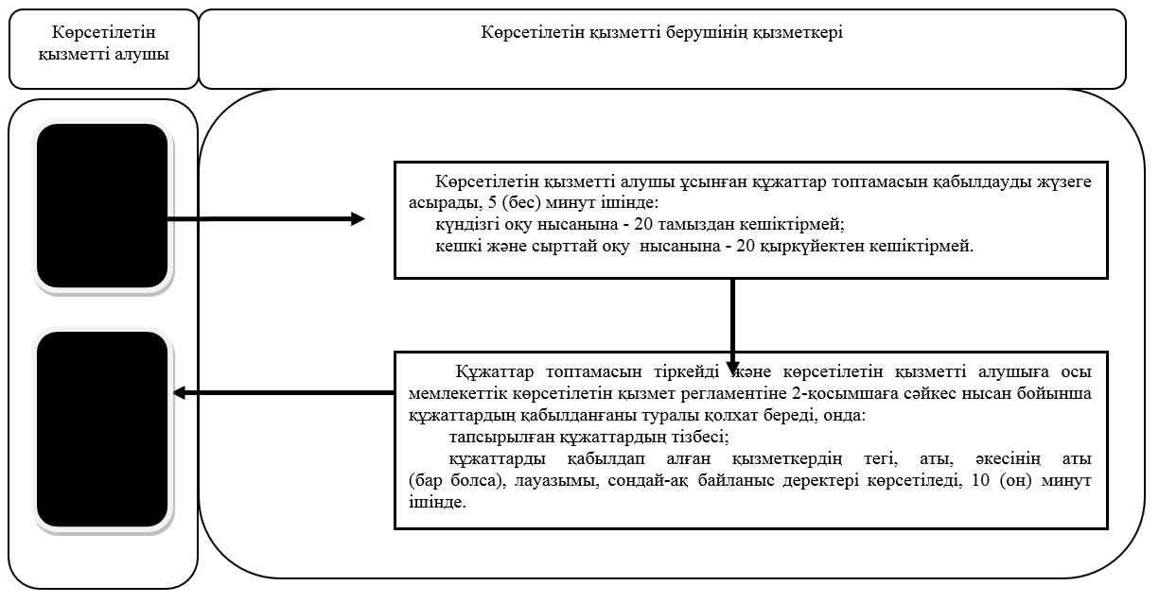

      Шартты белгілер:

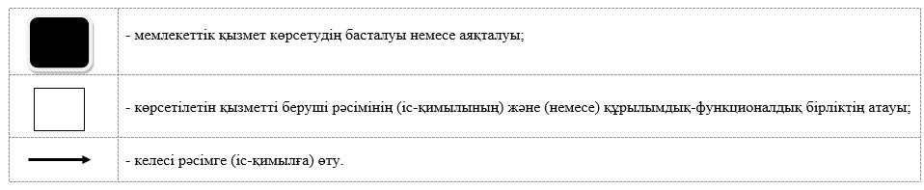

|  |  |
| --- | --- |
|  | Солтүстік Қазақстан облысы әкімдігінің 2015 жылғы 30 шілдедегі № 281 қаулысымен бекітілген |

**"Техникалық және кәсіптік білім беру ұйымдарында білім алушыларға жатақхана беру" мемлекеттік көрсетілетін қызмет регламенті**

**1. Жалпы ережелер**

      1. "Техникалық және кәсіптік білім беру ұйымдарында білім алушыларға жатақхана беру" мемлекеттік көрсетілетін қызметі (бұдан әрі – мемлекеттік көрсетілетін қызмет) "Техникалық және кәсіптік білім беру саласында көрсетілетін мемлекеттік қызметтер стандарттарын бекіту туралы" Қазақстан Республикасы Білім және ғылым министрінің 2015 жылғы 14 сәуірдегі № 200 қаулысымен (Нормативтік құқықтық актілерді мемлекеттік тіркеу тізілімінде № 11220 болып тіркелген) бекітілген "Техникалық және кәсіптік білім беру ұйымдарында білім алушыларға жатақхана беру" мемлекеттік көрсетілетін қызмет стандартына сәйкес әзірленген,осы мемлекеттік көрсетілетін қызмет регламентіне 1-қосымшаға сәйкес жатақханасы бар техникалық және кәсіптік білім беру ұйымдары (бұдан әрі - көрсетілетін қызметті беруші) көрсетеді.

      Өтініштерді қабылдау және мемлекеттік қызмет көрсету нәтижелерін беру көрсетілетін қызметті берушінің кеңсесі арқылы жүзеге асырылады.

      2. Мемлекеттік қызмет көрсету нысаны - қағаз түрінде.

      3. Мемлекеттік қызмет көрсету нәтижесі - техникалық және кәсіптік білім беру ұйымдарында білім алушыларға осы мемлекеттік көрсетілетін қызмет регламентіне 2-қосымшаға сәйкес нысан бойынша жатақхана беру туралы жолдама (бұдан әрі - жолдама).

      Мемлекеттік қызмет көрсету нәтижесін ұсыну нысаны – қағаз түрінде.

**2. Мемлекеттік қызметті көрсету процесінде көрсетілетін қызметті берушінің құрылымдық бөлімшелерінің (қызметкерлерінің) іс-қимылы тәртібін сипаттау**

      4. Мемлекеттік қызмет көрсету бойынша рәсімді (іс-қимылды) бастауға негіздеме оқушының өтініші (бұдан әрі - көрсетілетін қызметті алушы) және көрсетілетін қызметті берушінің көрсетілетін қызметті алушыдан тиісті құжаттарды (бұдан әрі - құжаттар топтамасы) қабылдауы болып табылады:

      1) осы регламентке 3-қосымшаға сәйкес нысан бойынша ұйым басшысының атына жатақханадан орын беру туралы өтініш;

      2) отбасы болған жағдайда, отбасының құрамы туралы анықтама;

      3) ата-анасының (ата-аналарының) қайтыс болуы туралы куәліктің көшірмесі (жетім балалар үшін);

      4) отбасында 4 немесе одан да көп баланың болуы туралы анықтама (көпбалалы отбасылардан шыққан балалар үшін);

      5) "Медициналық-әлеуметтік сараптама жүргізу қағидаларын бекіту туралы" Қазақстан Республикасы Денсаулық сақтау және әлеуметтік даму министрінің 2015 жылғы 30 қаңтардағы № 44 бұйрығымен (Нормативтік құқықтық актілерді мемлекеттік тіркеу тізілімінде № 10589 болып тіркелген) бекітілген нысан бойынша мүгедектігін растау туралы анықтама;

      6) мемлекеттік атаулы әлеуметтік көмек алу үшін құқықты растау туралы анықтама немесе жан басына шаққандағы орташа табысы күнкөріс деңгейінен төмен отбасылардан шыққан балалар үшін атаулы әлеуметтік көмек көрсетудің жоқтығы туралы анықтама;

      7) жеке басын куәландыратын құжат (салыстыру үшін).

      5. Мемлекеттік қызметті көрсету процесінің құрамына кіретін әрбір рәсімнің (іс-қимылдың) мазмұны, оның орындалу ұзақтығы:

      1) көрсетілетін қызметті берушінің кеңсе қызметкері көрсетілетін қызметті алушы ұсынған құжаттар топтамасын қабылдауды жүзеге асырады, оларды тіркейді, құжаттарды қабылдаған адамның тегі мен аты-жөні, сондай-ақ мөртаңба, кіріс нөмірі және күні көрсетіле отырып, қолхат береді және құжаттар топтамасын көрсетілетін қызметті берушінің басшылығына береді, 25 (жиырма бес) минут ішінде;

      2) көрсетілетін қызметті берушінің басшылығы құжаттар топтамасымен танысады, көрсетілетін қызметті берушінің жауапты орындаушысын айқындайды, құжаттар топтамасына тиісті бұрыштаманы қойып, көрсетілетін қызметті берушінің жауапты орындаушысына береді, 3 (үш) сағат ішінде;

      3) көрсетілетін қызметті берушінің жауапты орындаушысы көрсетілетін қызметті алушының құжаттар топтамасын зерделейді, жолдама жобасын дайындайды және көрсетілетін қызметті берушінің басшылығына береді, 7 (жеті) жұмыс күні ішінде;

      4) көрсетілетін қызметті берушінің басшылығы шешім қабылдап, жолдамаға қол қояды және көрсетілетін қызметті берушінің кеңсе қызметкеріне береді, 4 (төрт) сағат ішінде;

      5) көрсетілетін қызметті берушінің кеңсе қызметкері көрсетілетін қызметті алушыға мемлекеттік қызмет көрсету нәтижесін береді, 15 (он бес) минут ішінде.

      6. Келесі рәсімді (іс-қимылды) орындауды бастау үшін негіз болатын мемлекеттік қызметті көрсету бойынша рәсімнің (іс-қимылдың) нәтижесі:

      1) құжаттар топтамасын тіркеу (көрсетілетін қызметті берушінің кеңсе қызметкері );

      2) бұрыштама (көрсетілетін қызметті берушінің басшылығы);

      3) жолдама жобасын дайындау (көрсетілетін қызметті берушінің жауапты орындаушысы);

      4) жолдамаға қол қою (көрсетілетін қызметті берушінің басшылығы);

      5) көрсетілетін қызметті алушыға жолдама беру (көрсетілетін қызметті берушінің кеңсе қызметкері).

**3. Мемлекеттік қызметті көрсету процесінде көрсетілетін қызметті берушінің құрылымдық бөлімшелерінің (қызметкерлерінің) өзара іс-қимылы тәртібін сипаттау**

      7. Мемлекеттік қызмет көрсету процесіне қатысатын көрсетілетін қызметті берушінің құрылымдық бөлімшелерінің (қызметкерлерінің) тізбесі:

      1) көрсетілетін қызметті берушінің қызметкері;

      2) көрсетілетін қызметті берушінің басшылығы;

      3) көрсетілетін қызметті берушінің жауапты орындаушысы.

      8. Құрылымдық бөлімшелер (қызметкерлер) арасындағы рәсімдердің (іс-қимылдардың) реттілігін сипаттау, әрбір рәсімнің (іс-қимылдың) ұзақтығы:

      1) көрсетілетін қызметті берушінің кеңсе қызметкері көрсетілетін қызметті алушы ұсынған құжаттар топтамасын қабылдауды жүзеге асырады, оларды тіркейді, құжаттарды қабылдаған адамның тегі мен аты-жөні, сондай-ақ мөртаңба, кіріс нөмірі және күні көрсетіле отырып, қолхат береді және құжаттар топтамасын көрсетілетін қызметті берушінің басшылығына береді, 25 (жиырма бес) минут ішінде;

      2) көрсетілетін қызметті берушінің басшылығы құжаттар топтамасымен танысады, көрсетілетін қызметті берушінің жауапты орындаушысын айқындайды, құжаттар топтамасына тиісті бұрыштаманы қойып, көрсетілетін қызметті берушінің жауапты орындаушысына береді, 3 (үш) сағат ішінде;

      3) көрсетілетін қызметті берушінің жауапты орындаушысы көрсетілетін қызметті алушының құжаттар топтамасын зерделейді, жолдама жобасын дайындайды және көрсетілетін қызметті берушінің басшылығына береді, 7 (жеті) жұмыс күні ішінде;

      4) көрсетілетін қызметті берушінің басшылығы шешім қабылдап, жолдамаға қол қояды және көрсетілетін қызметті берушінің кеңсе қызметкеріне береді, 4 (төрт) сағат ішінде;

      5) көрсетілетін қызметті берушінің кеңсе қызметкері көрсетілетін қызметті алушыға мемлекеттік қызмет көрсету нәтижесін береді, 15 (он бес) минут ішінде.

      Рәсімдерді (іс-қимылдарды) сипаттау реттілігі осы мемлекеттік көрсетілетін қызмет регламентіне 4-қосымшаға сәйкес мемлекеттік қызмет көрсетудің бизнес-процестерінің анықтамалығында келтірілген.

|  |  |
| --- | --- |
|  | "Техникалық және кәсіптік білім беру ұйымдарында білім алушыларға жатақхана беру" мемлекеттік көрсетілетін қызмет регламентіне 1-қосымша |

**Солтүстік Қазақстан облысының техникалық және кәсіптік білім беру ұйымдарының тізімі**

|  |  |  |  |
| --- | --- | --- | --- |
| № | Мекеменің ресми тілдегі атауы | Орналасқан жері | Мемлекеттік көрсетілетін қызмет уақыты |
| 1 | Қазақстан Республикасы Білім және ғылым министрлігі Солтүстік Қазақстан облысы әкімдігінің "Айыртау ауданының Саумалкөл а. агротехникалық колледжі" коммуналдық мемлекеттік мекемесі | Солтүстік Қазақстан облысы, Айыртау ауданы, Саумалкөл селосы | Күн сайын дүйсенбіден жұмаға дейін, сағат 9-дан 18-ге дейін, түскі үзіліс сағат 13-тен 14-ке дейін |
| 2 | Қазақстан Республикасы Білім және ғылым министрлігі Солтүстік Қазақстан облысы әкімдігінің "Петропавл қаласының машина жасау колледжі" коммуналдық мемлекеттік мекемесі | Солтүстік Қазақстан облысы, Петропавл қаласы, Студент көшесі, 1 | Күн сайын дүйсенбіден жұмаға дейін, сағат 9-дан 18-ге дейін, түскі үзіліс сағат 13-тен 14-ке дейін |
| 3 | Қазақстан Республикасы Білім және ғылым министрлігі Солтүстік Қазақстан облысы әкімдігінің "Солтүстік Қазақстан кәсіптік-педагогикалық колледжі" коммуналдық мемлекеттік қазыналық кәсіпорны | Солтүстік Қазақстан облысы, Петропавл қаласы, Студент көшесі, 1 | Күн сайын дүйсенбіден жұмаға дейін, сағат 9-дан 18-ге дейін, түскі үзіліс сағат 13-тен 14-ке дейін |
| 4 | Қазақстан Республикасы Білім және ғылым министрлігі Солтүстік Қазақстан облысы әкімдігінің "Мағжан Жұмабаев атындағы Петропавл гуманитарлық колледжі" коммуналдық мемлекеттік қазыналық кәсіпорны | Солтүстік Қазақстан облысы, Петропавл қаласы, Абай көшесі, 28 | Күн сайын дүйсенбіден жұмаға дейін, сағат 9-дан 18-ге дейін, түскі үзіліс сағат 13-тен 14-ке дейін |
| 5 | Қазақстан Республикасы Білім және ғылым министрлігі Солтүстік Қазақстан облысы әкімдігінің "Петропавл темір жол көлігі колледжі" коммуналдық мемлекеттік қазыналық кәсіпорны | Солтүстік Қазақстан облысы, Петропавл қаласы, Ю. Медведев көшесі, 1 | Күн сайын дүйсенбіден жұмаға дейін, сағат 9-дан 18-ге дейін, түскі үзіліс сағат 13-тен 14-ке дейін |
| 6 | Қазақстан Республикасы Білім және ғылым министрлігі Солтүстік Қазақстан облысы әкімдігінің "Петропавл кәсіптік колледжі" коммуналдық мемлекеттік мекемесі | Солтүстік Қазақстан облысы, Петропавл қаласы, 3 Кірпіш қиылысы, 1 | Күн сайын дүйсенбіден жұмаға дейін, сағат 9-дан 18-ге дейін, түскі үзіліс сағат 13-тен 14-ке дейін |
| 7 | Қазақстан Республикасы Білім және ғылым министрлігі Солтүстік Қазақстан облысы әкімдігінің "Тимирязев аграрлы-техникалық колледжі" коммуналдық мемлекеттік мекемесі | Солтүстік Қазақстан облысы, Тимирязев ауданы, Тимирязев селосы, Комсомольская көшесі, 19 | Күн сайын дүйсенбіден жұмаға дейін, сағат 9-дан 18-ге дейін, түскі үзіліс сағат 13-тен 14-ке дейін |
| 8 | Қазақстан Республикасы Білім және ғылым министрлігі Солтүстік Қазақстан облысы әкімдігінің "Қызылжар аграрлы-техникалық колледжі" коммуналдық мемлекеттік мекемесі | Солтүстік Қазақстан облысы, Қызылжар ауданы, Боголюбово селосы | Күн сайын дүйсенбіден жұмаға дейін, сағат 9-дан 18-ге дейін, түскі үзіліс сағат 13-тен 14-ке дейін |
| 9 | Қазақстан Республикасы Білім және ғылым министрлігі Солтүстік Қазақстан облысы әкімдігінің "Новоишимка аграрлы-техникалық колледжі" коммуналдық мемлекеттік мекемесі | Солтүстік Қазақстан облысы, Ғабит Мүсірепов атындағы ауданы, Новоишим селосы, Абылай хан көшесі, 2 | Күн сайын дүйсенбіден жұмаға дейін, сағат 9-дан 18-ге дейін, түскі үзіліс сағат 13-тен 14-ке дейін |
| 10 | Қазақстан Республикасының Денсаулық сақтау министрлігі Солтүстік Қазақстан облыс әкімінің "Солтүстік Қазақстан медицина колледжі" мемлекеттік коммуналдық қазыналық кәсіпорны | Солтүстік Қазақстан облысы, Петропавл қаласы, Шухов көшесі, 42 | Күн сайын дүйсенбіден жұмаға дейін, сағат 9-дан 18-ге дейін, түскі үзіліс сағат 13-тен 14-ке дейін |
| 11 | Қазақстан Республикасы Білім және ғылым министрлігі Солтүстік Қазақстан облысы әкімдігінің "Жәлел Қизатов атындағы Есіл ауылшаруашылық колледжі" коммуналдық мемлекеттік қазыналық кәсіпорны | Солтүстік Қазақстан облысы, Есіл ауданы, Покровка селосы, Құрылыс к. 49 "а" | Күн сайын дүйсенбіден жұмаға дейін, сағат 9-дан 18-ге дейін, түскі үзіліс сағат 13-тен 14-ке дейін |
| 12 | Қазақстан Республикасы Білім және ғылым министрлігі Солтүстік Қазақстан облысы әкімдігінің "Айыртау ауыл шаруашылық колледжі" коммуналдық мемлекеттік мекемесі | Солтүстік Қазақстан облысы, Айыртау ауданы, Лобаново селосы | Күн сайын дүйсенбіден жұмаға дейін, сағат 9-дан 18-ге дейін, түскі үзіліс сағат 13-тен 14-ке дейін |
| 13 | Қазақстан Республикасы Білім және ғылым министрлігі Солтүстік Қазақстан облысы әкімдігінің "Ленинград ауыл шаруашылық колледжі" коммуналдық мемлекеттік мекемесі | Солтүстік Қазақстан облысы, Ақжар ауданы, Ленинград ауылы, Кенесары көшесі, 86 | Күн сайын дүйсенбіден жұмаға дейін, сағат 9-дан 18-ге дейін, түскі үзіліс сағат 13-тен 14-ке дейін |
| 14 | Қазақстан Республикасы Білім және ғылым министрлігі Солтүстік Қазақстан облысы әкімдігінің "Аққайың ауданының аграрлық колледжі" коммуналдық мемлекеттік мекемесі | Солтүстік Қазақстан облысы, Аққайың ауданы, Қиялы аулы, Учебная көшесі, 15 | Күн сайын дүйсенбіден жұмаға дейін, сағат 9-дан 18-ге дейін, түскі үзіліс сағат 13-тен 14-ке дейін |
| 15 | Қазақстан Республикасы Білім және ғылым министрлігі Солтүстік Қазақстан облысы әкімдігінің "Петропавл қаласының қызмет көрсету саласы колледжі" коммуналдық мемлекеттік мекемесі | Солтүстік Қазақстан облысы, Петропавл қаласы, К. Кеншинбаев көшесі, 11 | Күн сайын дүйсенбіден жұмаға дейін, сағат 9-дан 18-ге дейін, түскі үзіліс сағат 13-тен 14-ке дейін |
| 16 | Қазақстан Республикасы Білім және ғылым министрлігі Солтүстік Қазақстан облысы әкімдігінің "Петровка аграрлы-техникалық колледжі" коммуналдық мемлекеттік мекемесі | Солтүстік Қазақстан облысы, Есіл ауданы, Петровка селосы, Жарков көшесі, 86 | Күн сайын дүйсенбіден жұмаға дейін, сағат 9-дан 18-ге дейін, түскі үзіліс сағат 13-тен 14-ке дейін |
| 17 | Қазақстан Республикасы Білім және ғылым министрлігі Солтүстік Қазақстан облысы әкімдігінің "Рузаевка аграрлы-техникалық колледжі" коммуналдық мемлекеттік мекемесі | Солтүстік Қазақстан облысы, Ғабит Мүсірепов атындағы ауданы, Рузаевка селосы, Каримов көшесі, 1 | Күн сайын дүйсенбіден жұмаға дейін, сағат 9-дан 18-ге дейін, түскі үзіліс сағат 13-тен 14-ке дейін |
| 18 | Қазақстан Республикасы Білім және ғылым министрлігі Солтүстік Қазақстан облысы әкімдігінің "Тайынша агробизнес колледжі" коммуналдық мемлекеттік мекемесі | Солтүстік Қазақстан облысы, Тайынша ауданы, Тайынша қаласы, Қазақстан Конституциясы көшесі, 261 | Күн сайын дүйсенбіден жұмаға дейін, сағат 9-дан 18-ге дейін, түскі үзіліс сағат 13-тен 14-ке дейін |
| 19 | Қазақстан Республикасы Білім және ғылым министрлігі Солтүстік Қазақстан облысы әкімдігінің "Уәлиханов ауыл шаруашылық колледжі" коммуналдық мемлекеттік мекемесі | Солтүстік Қазақстан облысы, Уәлиханов ауданы, Кішкенекөл селосы, Жамбыл көшесі, 140 | Күн сайын дүйсенбіден жұмаға дейін, сағат 9-дан 18-ге дейін, түскі үзіліс сағат 13-тен 14-ке дейін |
| 20 | Қазақстан Республикасы Білім және ғылым министрлігі Солтүстік Қазақстан облысы әкімдігінің "Кәсіптік даярлау және қызмет көрсету колледжі" коммуналдық мемлекеттік мекемесі | Солтүстік Қазақстан облысы, Мағжан Жұмабаев ауданы, Булаев қаласы, Строительная көшесі, 36 б | Күн сайын дүйсенбіден жұмаға дейін, сағат 9-дан 18-ге дейін, түскі үзіліс сағат 13-тен 14-ке дейін |
| 21 | Қазақстан Республикасы Білім және ғылым министрлігі Солтүстік Қазақстан облысы әкімдігінің "Петропавл құрылыс-экономикалық колледжі" коммуналдық мемлекеттік қазыналық кәсіпорны | Солтүстік Қазақстан облысы, Петропавл қаласы, Мир көшесі, 262 | Күн сайын дүйсенбіден жұмаға дейін, сағат 9-дан 18-ге дейін, түскі үзіліс сағат 13-тен 14-ке дейін |
| 22 | "Музыкалық-эстетикалық бейіндегі дарынды балаларға арналған мамандандырылған мектеп-интернат-өнер колледжі Кешені" мемлекеттік мекемесі | Солтүстік Қазақстан облысы, Петропавл қаласы, Интернациональная көшесі, 81 | Күн сайын дүйсенбіден жұмаға дейін, сағат 9-дан 18-ге дейін, түскі үзіліс сағат 13-тен 14-ке дейін |

|  |  |
| --- | --- |
|  | "Техникалық және кәсіптік білім беру ұйымдарында білім алушыларға жатақхана беру" мемлекеттік көрсетілетін қызмет регламентіне 2-қосымша |

      Нысан

      Техникалық және кәсіптік білім беру ұйымдарында білім алушыларға жатақханалар беру туралы жолдама

      __________________________________________________________________ (техникалық және кәсіптік білім беру ұйымының атауы және мекенжайы)

      Азамат (-ша) ____________________________________________

                  /тегі, аты, әкесінің аты (бар болса)

      № ___жатақханаға орналасуға жіберемін.

      Жатақхананың мекенжайы ___________________________________

      20___ ж. "____" _________ cағатта ___ келуді ұсынамын.

      Директор __________

      20___ ж. "____" _________

      М.О.

|  |  |
| --- | --- |
|  | "Техникалық және кәсіптік білім беру ұйымдарында білім алушыларға жатақхана беру" мемлекеттік көрсетілетін қызмет регламентіне 3-қосымша |

      Нысан  
____________________ директоры  
______________________________  
(оқу орны директорының   
тегі, аты, әкесінің аты (бар болса)  
_____________ мамандығы бойынша  
______________________ тобының  
 студенті _____________________  
 _____________________________  
 /тегі, аты, әкесінің аты (бар болса) толық/

      Өтініш

      Маған жатақханадан бір орын бөлуіңізді сұраймын.

      Келу орны_____________________________________________________

      20___ж. "_____" __________

      _________________

      /қолы/

|  |  |
| --- | --- |
|  | "Техникалық және кәсіптік білім беру ұйымдарында білім алушыларға жатақхана беру" мемлекеттік көрсетілетін қызмет регламентіне 4-қосымша |

**Көрсетілетін қызметті берушінің кеңсесі арқылы мемлекеттік қызмет көрсетудің бизнес-процестерінің анықтамалығы**

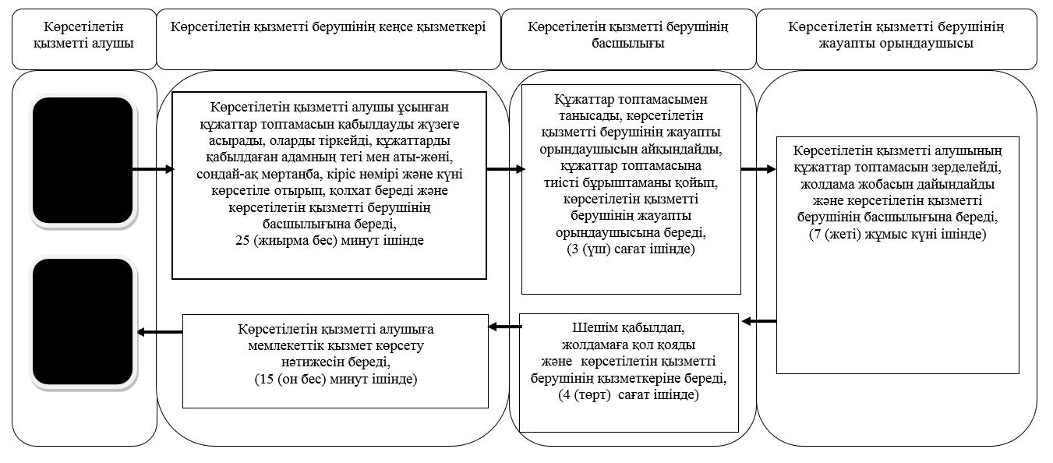

      Шартты белгілер:

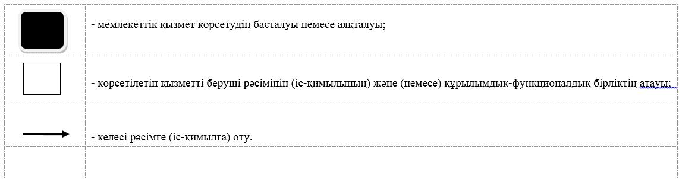

|  |  |
| --- | --- |
|  | Солтүстік Қазақстан облысы әкімдігінің 2015 жылғы 30 шілдедегі № 281 қаулысымен бекітілген |

**"Техникалық және кәсіптік білім туралы құжаттардың телнұсқаларын беру" мемлекеттік көрсетілетін қызмет регламенті**

      Ескерту. Регламент жаңа редакцияда - Солтүстік Қазақстан облысы әкімдігінің 16.06.2016 N 230 қаулысымен (алғашқы ресми жарияланған күнінен кейін күнтізбелік он күн өткен соң қолданысқа енгізіледі).

**1. Жалпы ережелер**

      1. "Техникалық және кәсіптік білім туралы құжаттардың телнұсқаларын беру" мемлекеттік көрсетілетін қызмет регламенті (бұдан әрі – мемлекеттік көрсетілетін қызмет регламенті) Қазақстан Республикасы Білім және ғылым министрінің 2015 жылғы 14 сәуірдегі № 200 бұйрығымен (Нормативтік құқықтық актілерді мемлекеттік тіркеу тізілімінде № 11220 болып тіркелді) бекітілген "Техникалық және кәсіптік білім беру жүйесінде көрсетілетін мемлекеттік қызмет стандарттарын бекіту туралы" мемлекеттік көрсетілетін қызмет стандартына (бұдан әрі – Стандарт) сәйкес әзірленді, осы мемлекеттік көрсетілетін қызмет регламентіне 1-қосымшаға сәйкес техникалық және кәсіптік білім беру ұйымдары (бұдан әрі – көрсетілетін қызметті беруші) көрсетеді.

      Өтініштерді қабылдау және мемлекеттік қызмет көрсету нәтижелерін беру:

      1) көрсетілетін қызметті берушінің кеңсесі;

      2) "Азаматтарға арналған үкімет" мемлекеттік корпорациясы" коммерциялық емес акционерлік қоғамы (бұдан әрі – Мемлекеттік корпорация) арқылы жүзеге асырылады.

      2. Мемлекеттік қызметті көрсету нәтижесі – техникалық және кәсіптік білім туралы құжаттардың телнұсқасы (бұдан әрі - телнұсқа).

      Мемлекеттік қызмет көрсету нысаны: қағаз жүзінде.

      Мемлекеттік қызмет нәтижесін беру нысаны: қағаз жүзінде.

      3. Мемлекеттік көрсетілетін қызмет жеке тұлғаларға (бұдан әрі – көрсетілетін қызметті алушы) тегін көрсетіледі.

**2. Мемлекеттік қызметті көрсету процесінде көрсетілетін қызметті берушінің құрылымдық бөлімшелерінің (қызметкерлерінің) іс-қимылы тәртібін сипаттау**

      4. Мемлекеттік қызмет көрсету бойынша рәсімді (әрекетті) бастауға негіздеме көрсетілетін қызметті алушының өтініші және көрсетілетін қызметті берушінің кеңседе көрсетілетін қызметті алушыдан құжаттарды (бұдан әрі – құжаттар топтамасы) қабылдауы болып табылады:

      1) Стандарттағы 1-қосымшаға сәйкес нысан бойынша білім туралы құжаттың жоғалу мән-жайлары немесе басқа да себептері (тегінің, атының, әкесі атының (бар болса) өзгеруі, жарамсыздығы немесе оны толтыру кезіндегі қателер) баяндалған өтініш;

      2) жеке басын куәландыратын құжат (жеке басын салыстыру үшін);

      5. Мемлекеттік қызметті көрсету процесінің құрамына кіретін әрбір рәсімнің (әрекеттің) мазмұны, оның орындалу ұзақтығы:

      1) көрсетілетін қызметті берушінің кеңсе қызметкері көрсетілетін қызметті алушы ұсынған құжаттар пакетін қабылдауды жүзеге асырады, оларды тіркейді, Стандартқа 2-қосымшаға сәйкес нысан бойынша қолхат береді және көрсетілетін қызметті берушінің басшысына береді, 30 (отыз) минут;

      2) көрсетілетін қызметті берушінің басшысы құжаттар пакетімен танысады, көрсетілетін қызметті берушінің жауапты орындаушысын айқындайды, құжаттар пакетіне тиісті бұрыштаманы қойып, көрсетілетін қызметті берушінің жауапты орындаушысына береді, 3 (үш) сағат;

      3) көрсетілетін қызметті берушінің жауапты орындаушысы көрсетілетін қызметті алушының құжаттар пакетін зерделейді, телнұсқа жобасын дайындайды және көрсетілетін қызметті берушінің басшысына береді, күнтізбелік 18 (он сегіз);

      көрсетілетін қызметті берушінің басшысы шешім қабылдап, телнұсқаға қол қояды және көрсетілетін қызметті берушінің кеңсе қызметкеріне береді, 4 (төрт) сағат;

      көрсетілетін қызметті берушінің кеңсе қызметкері көрсетілетін қызметті алушыға телнұсқаны береді, 15 (он бес) минут.

      6. Келесі рәсімді (әрекетті) орындауды бастау үшін негіз болатын мемлекеттік қызметті көрсету бойынша рәсімнің (әрекеттің) нәтижесі:

      1) құжаттар пакетін тіркеу (көрсетілетін қызметті берушінің кеңсе қызметкері);

      2) бұрыштама (көрсетілетін қызметті берушінің басшысы);

      3) телнұсқа жобасын дайындау (көрсетілетін қызметті берушінің жауапты орындаушысы);

      4) телнұсқаға қол қою (көрсетілетін қызметті берушінің басшысы);

      5) көрсетілетін қызметті алушыға телнұсқаны беру (көрсетілетін қызметті берушінің кеңсе қызметкері).

**3. Мемлекеттік қызметті көрсету процесінде көрсетілетін қызметті берушінің құрылымдық бөлімшелерінің (қызметкерлерінің) өзара іс-қимылы тәртібін сипаттау**

      7. Мемлекеттік қызмет көрсету процесіне қатысатын көрсетілетін қызметті берушінің құрылымдық бөлімшелерінің (қызметкерлерінің) тізбесі:

      1) көрсетілетін қызметті берушінің қызметкері;

      2) көрсетілетін қызметті берушінің басшылығы;

      3) көрсетілетін қызметті берушінің жауапты орындаушысы.

      8. Құрылымдық бөлімшелер (қызметкерлер) арасындағы рәсімдердің (әрекеттің) реттілігін сипаттау, әрбір рәсімнің (әрекеттің) ұзақтығы:

      1) көрсетілетін қызметті берушінің кеңсе қызметкері көрсетілетін қызметті алушы ұсынған құжаттар пакетін қабылдауды жүзеге асырады, оларды тіркейді, Стандартқа 2-қосымшаға сәйкес нысан бойынша қолхат береді және көрсетілетін қызметті берушінің басшылығына береді, 30 (отыз) минут;

      2) көрсетілетін қызметті берушінің басшылығы құжаттар пакетімен танысады, көрсетілетін қызметті берушінің жауапты орындаушысын айқындайды, құжаттар пакетін тиісті бұрыштаманы қойып, көрсетілетін қызметті берушінің жауапты орындаушысына береді, 3 (үш) сағат;

      3) көрсетілетін қызметті берушінің жауапты орындаушысы көрсетілетін қызметті алушының құжаттар пакетін зерделейді, телнұсқа жобасын дайындайды және көрсетілетін қызметті берушінің басшылығына береді, Қазақстан Республикасының заңнамасына сәйкес жексенбі және мереке күндерін қоспағанда, күнтізбелік 18 (он сегіз) Қазақстан Республикасының заңнамасына сәйкес жексенбі және мереке күндерін қоспағанда, күн;

      4) көрсетілетін қызметті берушінің басшысы шешім қабылдап, телнұсқаға қол қояды және көрсетілетін қызметті берушінің кеңсе қызметкеріне береді, 4 (төрт) сағат;

      5) көрсетілетін қызметті берушінің кеңсе қызметкері көрсетілетін қызметті алушыға телнұсқаны береді, 15 (он бес) минут.

      Рәсімдерді (әрекеттерді) сипаттау реттілігі осы мемлекеттік көрсетілетін қызмет регламентіне 2-қосымшаға сәйкес мемлекеттік қызмет көрсетудің бизнес-процестерінің анықтамалығында келтірілген.

**4. Халыққа қызмет көрсету орталығымен өзара іс-қимыл тәртібін, сондай-ақ мемлекеттік қызмет көрсету процесінде ақпараттық жүйелерді пайдалану тәрбін сипаттау**

      9. Мемлекеттік қызмет көрсету бойынша рәсімді (әрекетті) бастауға негіздеме көрсетілетін қызметті алушының Мемлекеттік корпорацияға құжаттарды (бұдан әрі – құжаттар топтамасы) ұсынуы болып табылады:

      1) Стандартқа 1-қосымшаға сәйкес нысан бойынша техникалық және кәсіптік оқу орны басшысының атына өтініш, онда білім туралы құжаттың жоғалу мән-жайлары немесе басқа да себептері (тегінің, атының, әкесі атының (бар болса) өзгеруі, жарамсыздығы немесе оны толтыру кезіндегі қателер) баяндалады;

      2) жеке басын куәландыратын құжат (салыстыру үшін);

      10. Мемлекеттік корпорацияға жүгіну тәртібі, көрсетілетін қызметті беру сауалының өңдеу ұзақтығы:

      1) көрсетілетін қызметті алушы көрсетілетін қызметті алу үшін Мемлекеттік корпорацияға құжаттар пакетін ұсынады;

      2) Мемлекеттік корпорация қызметкері өтініш толтырылуының дұрыстығын және құжаттар пакетінің толық болуын тексереді. Өтінішті дұрыс және толық толтыру, құжаттар пакетін толық ұсыну сақталған жағдайда, Мемлекеттік корпорация қызметкері өтінішті ақпараттық жүйеде тіркейді және Стандартқа 2-қосымшаға сәйкес нысан бойынша көрсетілетін қызметті алушыға құжаттардың қабылданғаны туралы қолхат береді, 10 (он) минут.

      Көрсетілетін қызметті алушы құжаттар пакетін толық ұсынбаған жағдайда, өтінішті қабылдаудан бас тартады және Стандартқа 3-қосымшаға сәйкес нысан бойынша қолхат береді, 10 (он) минут;

      3) Мемлекеттік корпорация қызметкері ұсынған нысан бойынша көрсетілетін қызметті алушыдан ақпараттық жүйелердегі заңмен қорғалатын құпия мәліметтерді пайдалануға жазбаша келісімін алады, 5 (бес) минут;

      4) Мемлекеттік корпорация қызметкері көрсетілетін қызметті алушының тұлғасын сәйкестендіреді, көрсетілетін қызметті алушы туралы тиісті ақпаратты және берілген құжаттар тізімін ақпараттық жүйеге енгізеді, 5 (бес) минут;

      5) Мемлекеттік корпорация қызметкері құжаттар пакетін дайындайды және оны көрсетілетін қызметті берушіге жолдайды, Қазақстан Республикасының заңнамасына сәйкес жексенбі және мереке күндерін қоспағанда, күнтізбелік 1 (бір) күн;

      6) көрсетілетін қызметті берушінің кеңсе қызметкері Мемлекеттік корпорация қызметкері ұсынған құжаттар пакетін қабылдауды жүзеге асырады, оларды тіркейді, көрсетілетін қызметті берушінің басшысына береді, 30 (отыз) минут;

      7) көрсетілетін қызметті берушінің басшысы көрсетілетін қызметті берушінің жауапты орындаушысын айқындайды, құжаттар пакетіне тиісті бұрыштаманы қояды және көрсетілетін қызметті берушінің жауапты орындаушысына береді, 3 (үш) сағат;

      8) көрсетілетін қызметті берушінің жауапты орындаушысы көрсетілетін қызметті алушының құжаттар пакетін зерделейді, телнұсқа жобасын дайындайды және көрсетілетін қызметті берушінің басшылығына береді, Қазақстан Республикасының заңнамасына сәйкес жексенбі және мереке күндерін қоспағанда, күнтізбелік 18 (он сегіз) Қазақстан Республикасының заңнамасына сәйкес жексенбі және мереке күндерін қоспағанда, күн;

      9) көрсетілетін қызметті берушінің басшысы шешім қабылдап, телнұсқаға қол қояды және оны көрсетілетін қызметті берушінің кеңсе қызметкеріне береді, 4 (төрт) сағат;

      10) көрсетілетін қызметті берушінің кеңсе қызметкері Мемлекеттік корпорация қызметкеріне телнұсқаны береді, 15 (он бес) минут;

      11) Мемлекеттік корпорация қызметкері құжаттар пакетінің қабылданғаны туралы қолхатта көрсетілген мерзімде көрсетілетін қызметті алушыға телнұсқаны береді, 15 (он бес) минут.

      11. Организм функцияларының тіршілік әрекетін шектейтін денсауылығы тұрақты бұзылған көрсетілетін қызметті алушылар қажет болған жағдайда бірыңғай байланыс орталығының 1414, 8 800 080 7777 нөмірлеріне жүгінгенде, Мемлекеттік корпорацияның қызметкері мемлекеттік қызметті көрсету үшін құжат қабылдауды олардың тұрғылықты жерінде жүргізіледі.

      12. Мемлекеттік қызмет көрсету орындарының мекенжайларының:

      1) Министрліктің: www.edu.gov.kz;

      2) Мемлекеттік корпорацияның: www.con.gov.kz интернет-ресурсында орналастырылған.

      13. Көрсетілетін қызметті алушының мемлекеттік қызмет көрсету тәртібі және мәртебесі туралы ақпаратты қашықтықтан қол жеткізу режимінде порталдағы "жеке кабинеті", сондай-ақ мемлекеттік қызмет көрсету мәселелері жөніндегі бірыңғай байланыс орталығы арқылы алу мүмкіндігі бар.

      14. Анықтама қызметтерінің байланыс телефондары Министрліктің www.edu.gov.kz интернет-ресурсында орналастырылған.

      Мемлекеттік қызмет көрсету мәселелері жөніндегі бірыңғай байланыс орталығы: 1414.

      Мемлекеттік қызметті көрсетуге тартылған ақпараттық жүйелердің Мемлекеттік корпорация арқылы функционалдық өзара іс-қимылын сипаттау осы мемлекеттік көрсетілетін қызмет регламентінің 3-қосымшасына сәйкес мемлекеттік қызмет көрсетудің бизнес-процестерінің анықтамалығында келтірілген.

|  |  |
| --- | --- |
|  | Техникалық және кәсіптік білім туралы құжаттардың телнұсқаларын беру" мемлекеттік көрсетілетін қызмет регламентіне 1-қосымша |

**Солтүстік Қазақстан облысының техникалық және кәсіптік білім беретін оқу орындарының тізімі**

|  |  |  |  |
| --- | --- | --- | --- |
| № | Мекеменің ресми тілдегі атауы | Орналасқан жері | Мемлекеттік көрсетілетін қызмет уақыты |
| 1 | Қазақстан Республикасы Білім және ғылым министрлігі Солтүстік Қазақстан облысы әкімдігінің "Айыртау ауданының Саумалкөл а. агротехникалық колледжі" коммуналдық мемлекеттік мекемесі | Солтүстік Қазақстан облысы, Айыртау ауданы, Саумалкөл ауылы, СПТУ, 11 | Қазақстан Республикасының заңнамасына сәйкес жексенбі және мереке күндерін қоспағанда, дүйсенбіден бастап сенбіні қоса алғанда, сағат 13.00-ден 14.00-ге дейінгі түскі үзіліспен, сағат 9.00-ден сағат 18.00-ге дейін |
| 2 | Қазақстан Республикасы Білім және ғылым министрлігі Солтүстік Қазақстан облысы әкімдігінің "Петропавл қаласының машина жасау колледжі" коммуналдық мемлекеттік мекемесі | Солтүстік Қазақстан облысы, Петропавл қаласы, Студент көшесі, 1 | Қазақстан Республикасының заңнамасына сәйкес жексенбі және мереке күндерін қоспағанда, дүйсенбіден бастап сенбіні қоса алғанда, сағат 13.00-ден 14.00-ге дейінгі түскі үзіліспен, сағат 9.00-ден сағат 18.00-ге дейін |
| 3 | Қазақстан Республикасы Білім және ғылым министрлігі Солтүстік Қазақстан облысы әкімдігінің "Солтүстік Қазақстан кәсіптік-педагогикалық колледжі" коммуналдық мемлекеттік қазыналық кәсіпорны | Солтүстік Қазақстан облысы, Петропавл қаласы, Студент көшесі, 1 | Қазақстан Республикасының заңнамасына сәйкес жексенбі және мереке күндерін қоспағанда, дүйсенбіден бастап сенбіні қоса алғанда, сағат 13.00-ден 14.00-ге дейінгі түскі үзіліспен, сағат 9.00-ден сағат 18.00-ге дейін |
| 4 | Қазақстан Республикасы Білім және ғылым министрлігі Солтүстік Қазақстан облысы әкімдігінің "Мағжан Жұмабаев атындағы Петропавл гуманитарлық колледжі" коммуналдық мемлекеттік қазыналық кәсіпорны | Солтүстік Қазақстан облысы, Петропавл қаласы, Абай көшесі, 28 | Қазақстан Республикасының заңнамасына сәйкес жексенбі және мереке күндерін қоспағанда, дүйсенбіден бастап сенбіні қоса алғанда, сағат 13.00-ден 14.00-ге дейінгі түскі үзіліспен, сағат 9.00-ден сағат 18.00-ге дейін |
| 5 | Қазақстан Республикасы Білім және ғылым министрлігі Солтүстік Қазақстан облысы әкімдігінің "Петропавл темір жол көлігі колледжі" коммуналдық мемлекеттік қазыналық кәсіпорны | Солтүстік Қазақстан облысы, Петропавл қаласы, Ю. Медведев көшесі, 1 | Қазақстан Республикасының заңнамасына сәйкес жексенбі және мереке күндерін қоспағанда, дүйсенбіден бастап сенбіні қоса алғанда, сағат 13.00-ден 14.00-ге дейінгі түскі үзіліспен, сағат 9.00-ден сағат 18.00-ге дейін |
| 6 | Қазақстан Республикасы Білім және ғылым министрлігі Солтүстік Қазақстан облысы әкімдігінің "Петропавл кәсіптік колледжі" коммуналдық мемлекеттік мекемесі | Солтүстік Қазақстан облысы, Петропавл қаласы, 3 Кірпіш қиылысы, 1 | Қазақстан Республикасының заңнамасына сәйкес жексенбі және мереке күндерін қоспағанда, дүйсенбіден бастап сенбіні қоса алғанда, сағат 13.00-ден 14.00-ге дейінгі түскі үзіліспен, сағат 9.00-ден сағат 18.00-ге дейін |
| 7 | Қазақстан Республикасы Білім және ғылым министрлігі Солтүстік Қазақстан облысы әкімдігінің "Тимирязев аграрлы-техникалық колледжі" коммуналдық мемлекеттік мекемесі | Солтүстік Қазақстан облысы, Тимирязев ауданы, Тимирязев ауылы, Комсомольская көшесі, 19 | Қазақстан Республикасының заңнамасына сәйкес жексенбі және мереке күндерін қоспағанда, дүйсенбіден бастап сенбіні қоса алғанда, сағат 13.00-ден 14.00-ге дейінгі түскі үзіліспен, сағат 9.00-ден сағат 18.00-ге дейін |
| 8 | Қазақстан Республикасы Білім және ғылым министрлігі Солтүстік Қазақстан облысы әкімдігінің "Қызылжар аграрлы-техникалық колледжі" коммуналдық мемлекеттік мекемесі | Солтүстік Қазақстан облысы, Қызылжар ауданы, Боголюбово ауылы | Қазақстан Республикасының заңнамасына сәйкес жексенбі және мереке күндерін қоспағанда, дүйсенбіден бастап сенбіні қоса алғанда, сағат 13.00-ден 14.00-ге дейінгі түскі үзіліспен, сағат 9.00-ден сағат 18.00-ге дейін |
| 9 | Қазақстан Республикасы Білім және ғылым министрлігі Солтүстік Қазақстан облысы әкімдігінің "Новоишимка аграрлы-техникалық колледжі" коммуналдық мемлекеттік мекемесі | Солтүстік Қазақстан облысы, Ғабит Мүсірепов атындағы ауданы, Новоишим ауылы, Абылай хан көшесі, 2 | Қазақстан Республикасының заңнамасына сәйкес жексенбі және мереке күндерін қоспағанда, дүйсенбіден бастап сенбіні қоса алғанда, сағат 13.00-ден 14.00-ге дейінгі түскі үзіліспен, сағат 9.00-ден сағат 18.00-ге дейін |
| 10 | Қазақстан Республикасының Денсауылық сақтау министрлігі Солтүстік Қазақстан облысы әкімінің шаруашылық жүргізу құқығындағы "Солтүстік Қазақстан медицина колледжі" мемлекеттік коммуналдық қазыналық кәсіпорны | Солтүстік Қазақстан облысы, Петропавл қаласы, Шухов көшесі, 42 | Қазақстан Республикасының заңнамасына сәйкес жексенбі және мереке күндерін қоспағанда, дүйсенбіден бастап сенбіні қоса алғанда, сағат 13.00-ден 14.00-ге дейінгі түскі үзіліспен, сағат 9.00-ден сағат 18.00-ге дейін |
| 11 | Қазақстан Республикасы Білім және ғылым министрлігі Солтүстік Қазақстан облысы әкімдігінің "Жәлел Қизатов атындағы Есіл ауылшаруашылық колледжі" коммуналдық мемлекеттік қазыналық кәсіпорны | Солтүстік Қазақстан облысы, Есіл ауданы, Покровка ауылы, Құрылыс к. 49 | Қазақстан Республикасының заңнамасына сәйкес жексенбі және мереке күндерін қоспағанда, дүйсенбіден бастап сенбіні қоса алғанда, сағат 13.00-ден 14.00-ге дейінгі түскі үзіліспен, сағат 9.00-ден сағат 18.00-ге дейін |
| 12 | Қазақстан Республикасы Білім және ғылым министрлігі Солтүстік Қазақстан облысы әкімдігінің "Айыртау ауыл шаруашылық колледжі" коммуналдық мемлекеттік мекемесі | Солтүстік Қазақстан облысы, Айыртау ауданы, Лобаново ауылы, Ленин көшесі, 61 | Қазақстан Республикасының заңнамасына сәйкес жексенбі және мереке күндерін қоспағанда, дүйсенбіден бастап сенбіні қоса алғанда, сағат 13.00-ден 14.00-ге дейінгі түскі үзіліспен, сағат 9.00-ден сағат 18.00-ге дейін |
| 13 | Қазақстан Республикасы Білім және ғылым министрлігі Солтүстік Қазақстан облысы әкімдігінің "Ленинград ауыл шаруашылық колледжі" коммуналдық мемлекеттік мекемесі | Солтүстік Қазақстан облысы, Ақжар ауданы, Ленинград ауылы, Кенесары көшесі, 86 | Қазақстан Республикасының заңнамасына сәйкес жексенбі және мереке күндерін қоспағанда, дүйсенбіден бастап сенбіні қоса алғанда, сағат 13.00-ден 14.00-ге дейінгі түскі үзіліспен, сағат 9.00-ден сағат 18.00-ге дейін |
| 14 | Қазақстан Республикасы Білім және ғылым министрлігі Солтүстік Қазақстан облысы әкімдігінің "Аққайың ауданының аграрлық колледжі" коммуналдық мемлекеттік мекемесі | Солтүстік Қазақстан облысы, Аққайың ауданы, Қиялы ауылы, Учебная көшесі, 15 | Қазақстан Республикасының заңнамасына сәйкес жексенбі және мереке күндерін қоспағанда, дүйсенбіден бастап сенбіні қоса алғанда, сағат 13.00-ден 14.00-ге дейінгі түскі үзіліспен, сағат 9.00-ден сағат 18.00-ге дейін |
| 15 | Қазақстан Республикасы Білім және ғылым министрлігі Солтүстік Қазақстан облысы әкімдігінің "Петропавл қаласының қызмет көрсету саласы колледжі" коммуналдық мемлекеттік мекемесі | Солтүстік Қазақстан облысы, Петропавл қаласы, К. Кеншинбаев көшесі, 11 | Қазақстан Республикасының заңнамасына сәйкес жексенбі және мереке күндерін қоспағанда, дүйсенбіден бастап сенбіні қоса алғанда, сағат 13.00-ден 14.00-ге дейінгі түскі үзіліспен, сағат 9.00-ден сағат 18.00-ге дейін |
| 16 | Қазақстан Республикасы Білім және ғылым министрлігі Солтүстік Қазақстан облысы әкімдігінің "Петровка аграрлы-техникалық колледжі" коммуналдық мемлекеттік мекемесі | Солтүстік Қазақстан облысы, Есіл ауданы, Петровка ауылы, Жарков көшесі, 86 | Қазақстан Республикасының заңнамасына сәйкес жексенбі және мереке күндерін қоспағанда, дүйсенбіден бастап сенбіні қоса алғанда, сағат 13.00-ден 14.00-ге дейінгі түскі үзіліспен, сағат 9.00-ден сағат 18.00-ге дейін |
| 17 | Қазақстан Республикасы Білім және ғылым министрлігі Солтүстік Қазақстан облысы әкімдігінің "Рузаевка аграрлы-техникалық колледжі" коммуналдық мемлекеттік мекемесі | Солтүстік Қазақстан облысы, Ғабит Мүсірепов атындағы ауданы, Рузаевка ауылы, Каримов көшесі, 1 | Қазақстан Республикасының заңнамасына сәйкес жексенбі және мереке күндерін қоспағанда, дүйсенбіден бастап сенбіні қоса алғанда, сағат 13.00-ден 14.00-ге дейінгі түскі үзіліспен, сағат 9.00-ден сағат 18.00-ге дейін |
| 18 | Қазақстан Республикасы Білім және ғылым министрлігі Солтүстік Қазақстан облысы әкімдігінің "Тайынша агробизнес колледжі" коммуналдық мемлекеттік мекемесі | Солтүстік Қазақстан облысы, Тайынша ауданы, Тайынша қаласы, Қазақстан Конституциясы көшесі, 261 | Қазақстан Республикасының заңнамасына сәйкес жексенбі және мереке күндерін қоспағанда, дүйсенбіден бастап сенбіні қоса алғанда, сағат 13.00-ден 14.00-ге дейінгі түскі үзіліспен, сағат 9.00-ден сағат 18.00-ге дейін |
| 19 | Қазақстан Республикасы Білім және ғылым министрлігі Солтүстік Қазақстан облысы әкімдігінің "Уәлиханов ауыл шаруашылық колледжі" коммуналдық мемлекеттік мекемесі | Солтүстік Қазақстан облысы, Уәлиханов ауданы, Кішкенекөл ауылы, Жамбыл көшесі, 140 | Қазақстан Республикасының заңнамасына сәйкес жексенбі және мереке күндерін қоспағанда, дүйсенбіден бастап сенбіні қоса алғанда, сағат 13.00-ден 14.00-ге дейінгі түскі үзіліспен, сағат 9.00-ден сағат 18.00-ге дейін |
| 20 | Қазақстан Республикасы Білім және ғылым министрлігі Солтүстік Қазақстан облысы әкімдігінің "Кәсіптік даярлау және қызмет көрсету колледжі" коммуналдық мемлекеттік мекемесі | Солтүстік Қазақстан облысы, Мағжан Жұмабаев ауданы, Булаев қаласы, Строительная көшесі, 36 б | Қазақстан Республикасының заңнамасына сәйкес жексенбі және мереке күндерін қоспағанда, дүйсенбіден бастап сенбіні қоса алғанда, сағат 13.00-ден 14.00-ге дейінгі түскі үзіліспен, сағат 9.00-ден сағат 18.00-ге дейін |
| 21 | Қазақстан Республикасы Білім және ғылым министрлігі Солтүстік Қазақстан облысы әкімдігінің "Петропавл құрылыс-экономикалық колледжі" коммуналдық мемлекеттік қазыналық кәсіпорны | Солтүстік Қазақстан облысы, Петропавл қаласы, Мир көшесі, 262 | Қазақстан Республикасының заңнамасына сәйкес жексенбі және мереке күндерін қоспағанда, дүйсенбіден бастап сенбіні қоса алғанда, сағат 13.00-ден 14.00-ге дейінгі түскі үзіліспен, сағат 9.00-ден сағат 18.00-ге дейін |
| 22 | Қазақстан Республикасы Білім және ғылым министрлігі Солтүстік Қазақстан облысы әкімдігінің "Музыкалық-эстетикалық бейіндегі дарынды балаларға арналған мамандандырылған мектеп-интернат - өнер колледжі" Кешені" коммуналдық мемлекеттік мекемесі | Солтүстік Қазақстан облысы, Петропавл қаласы, Интернациональная көшесі, 81 | Қазақстан Республикасының заңнамасына сәйкес жексенбі және мереке күндерін қоспағанда, дүйсенбіден бастап сенбіні қоса алғанда, сағат 13.00-ден 14.00-ге дейінгі түскі үзіліспен, сағат 9.00-ден сағат 18.00-ге дейін |

|  |  |
| --- | --- |
|  | "Техникалық және кәсіптік білім туралы құжаттардың телнұсқаларын беру" мемлекеттік көрсетілетін қызмет регламентіне 2-қосымша |
|  |  |

**Көрсетілетін қызметті берушінің кеңсесі арқылы мемлекеттік қызмет көрсету бизнес-процестерінің анықтамалығы**

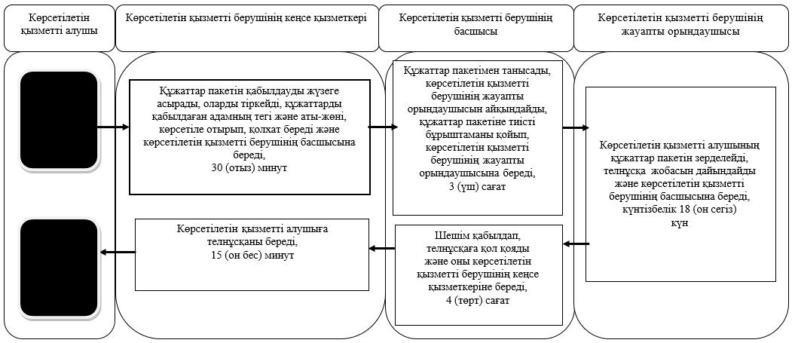

      Шартты белгілер:

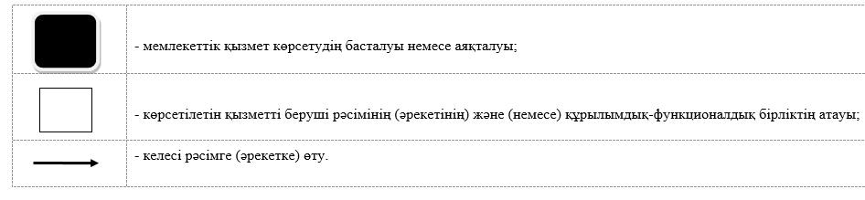

|  |  |
| --- | --- |
|  | "Техникалық және кәсіптік білім туралы құжаттардың телнұсқаларын беру" мемлекеттік көрсетілетін қызмет регламентіне 3-қосымша |

**Мемлекеттік корпорация арқылы мемлекеттік қызмет көрсету бизнес-процестерінің анықтамалығы**

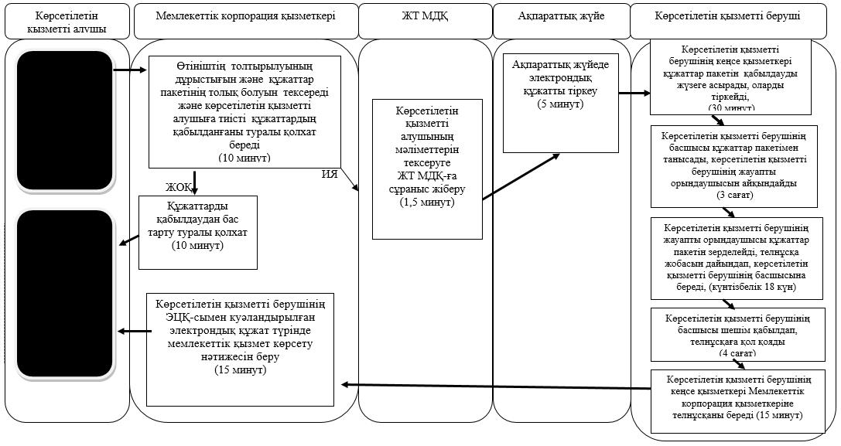

      Шартты белгілер:

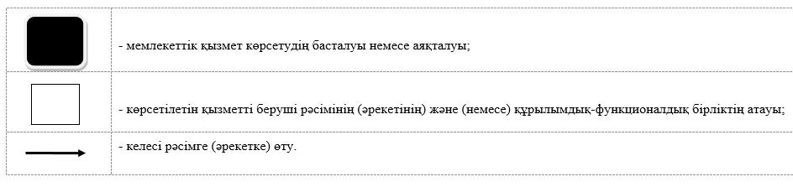

© 2012. Қазақстан Республикасы Әділет министрлігінің «Қазақстан Республикасының Заңнама және құқықтық ақпарат институты» ШЖҚ РМК